***Приложение***

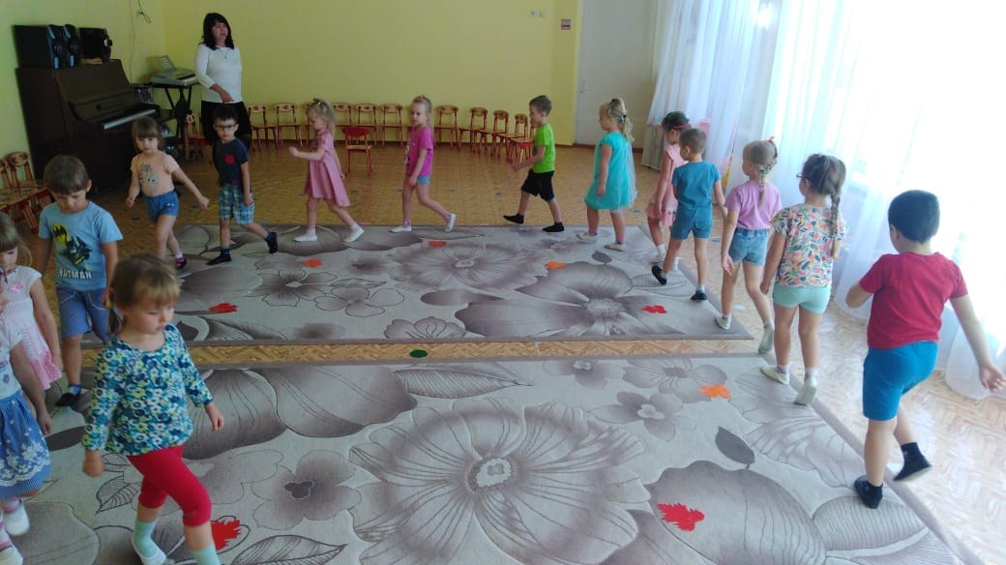 ***№1Упражнение «Двигательная разминка»***

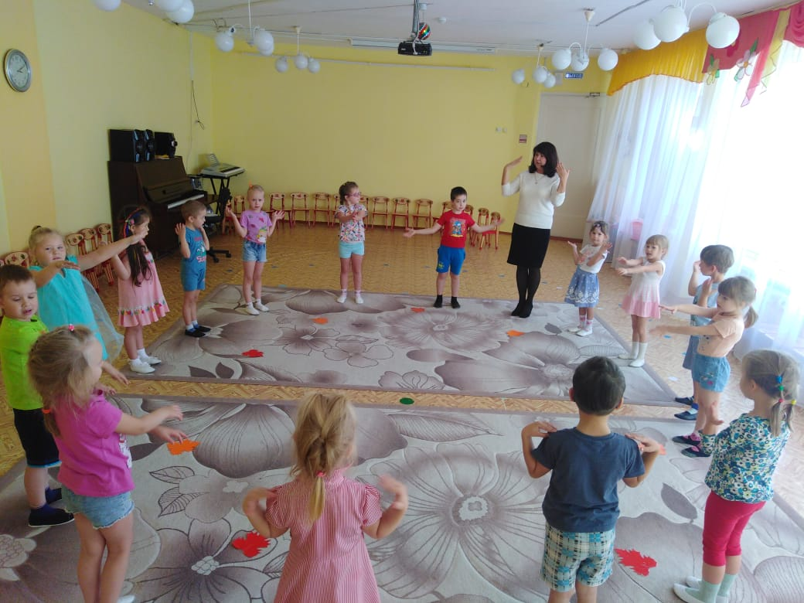

***№2 Упражнения с предметами.***

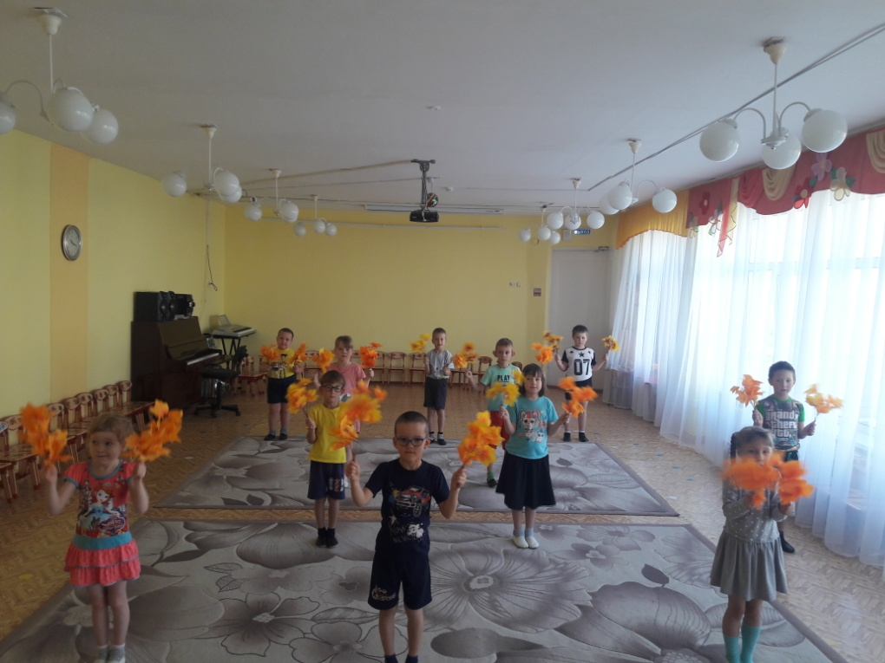

***№3Упражнение «Светофор»***

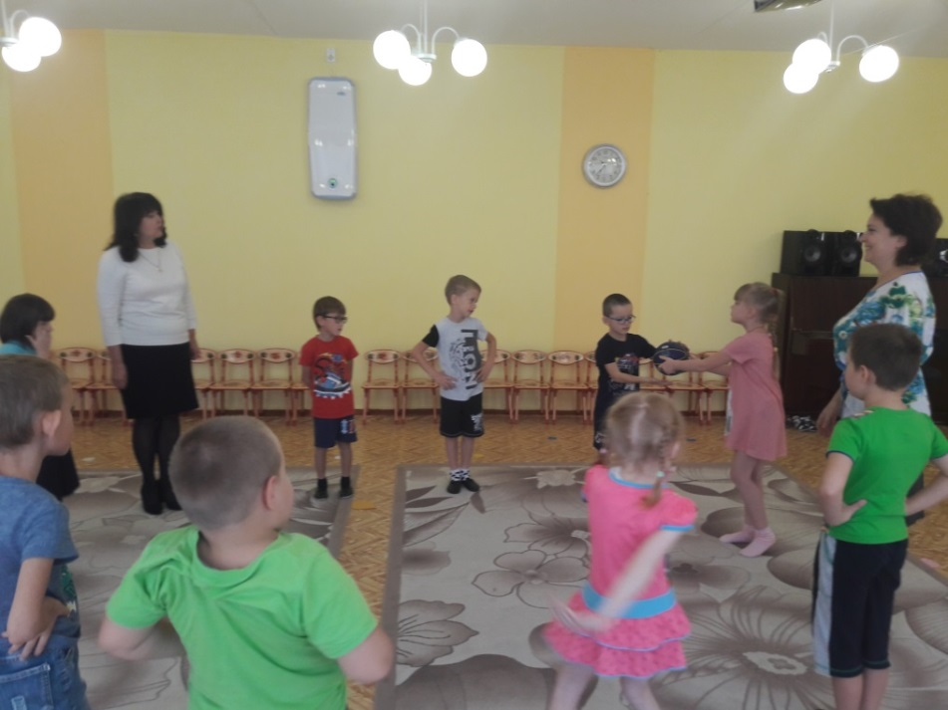

***№4 Упражнение «Запомни своё место в колонне»***

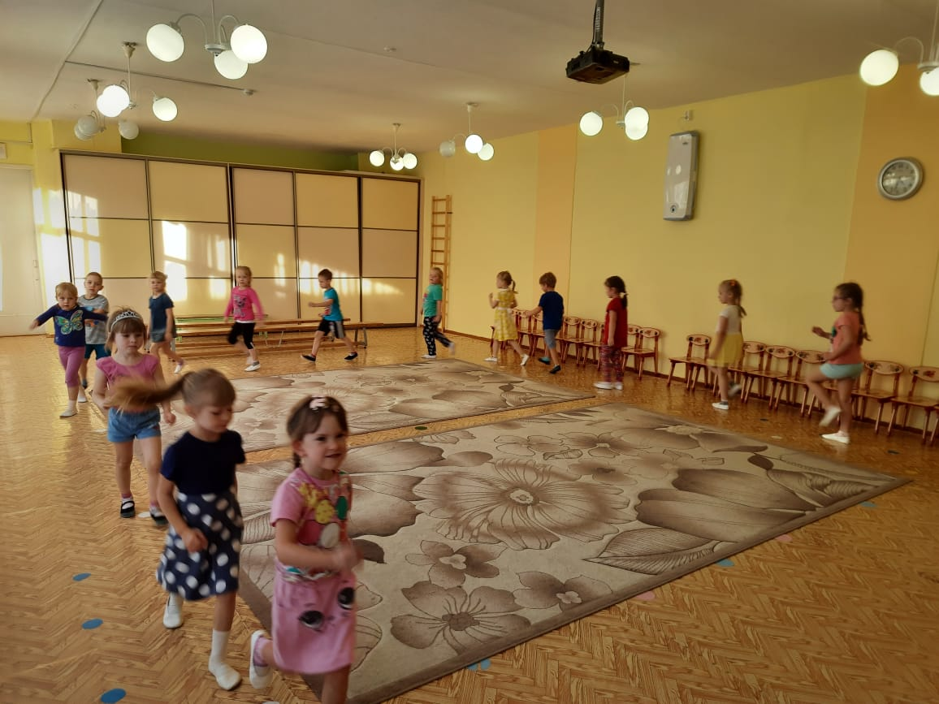

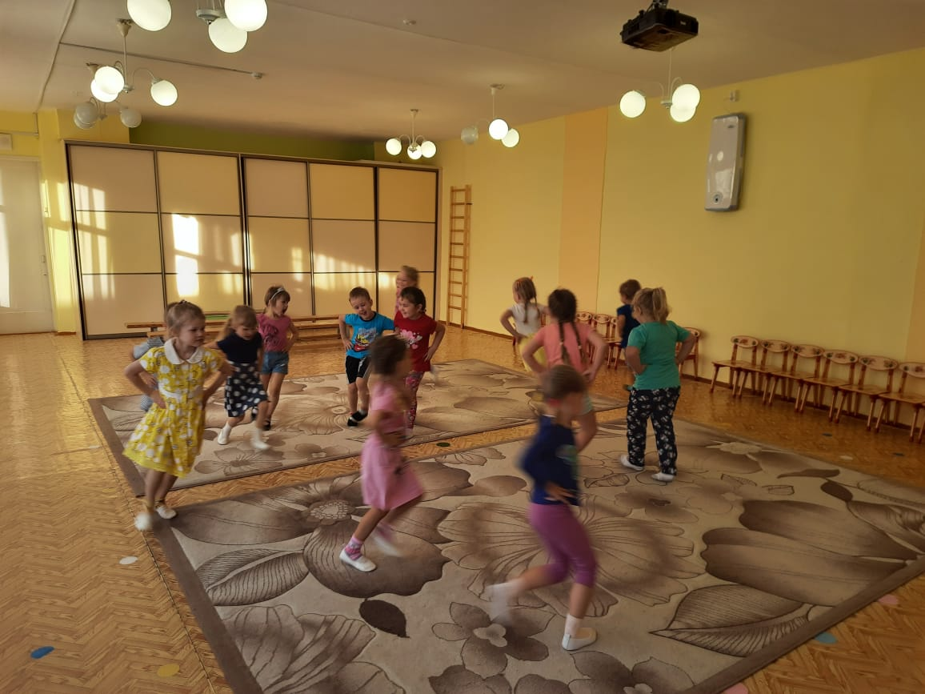

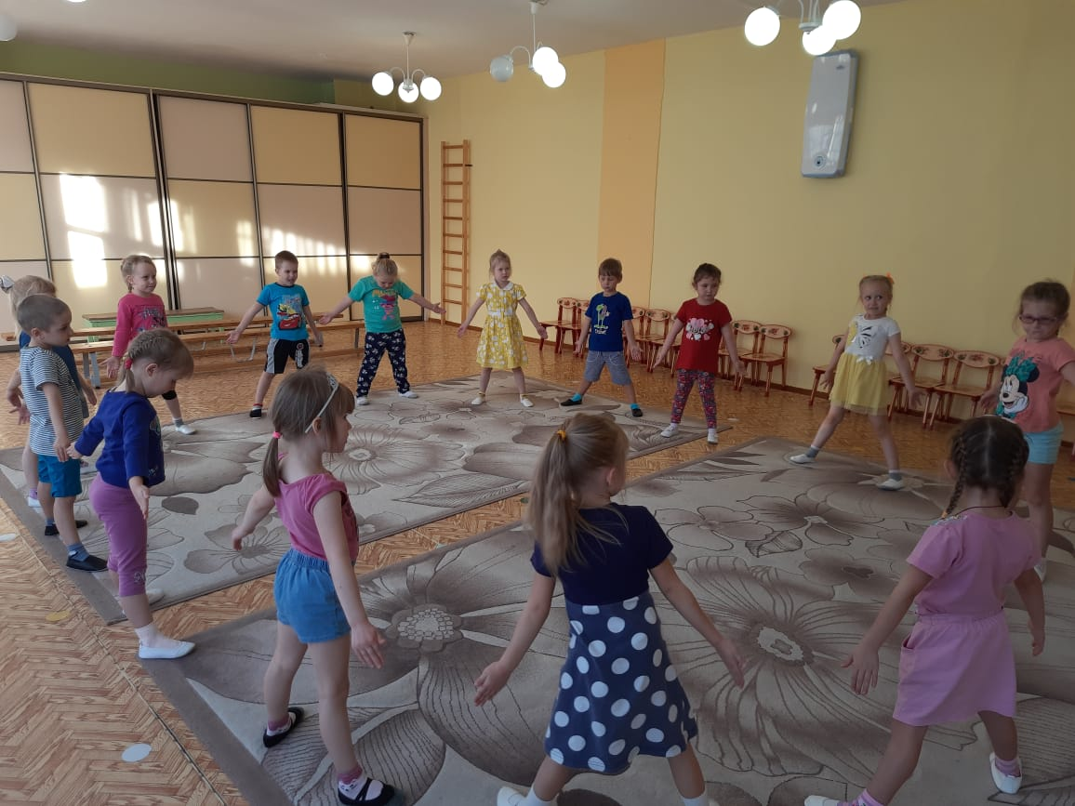***№5 Игра – превращение «Деревянные и тряпичные куклы»***

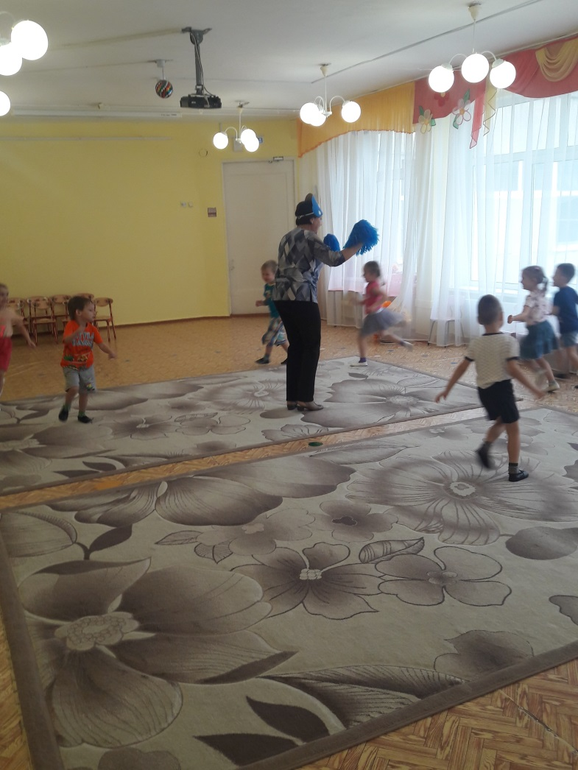***№6 Подвижная игра: «Тучка»***

